

PROJEKAT

iz Projektovanja elektronskih uređaja na sistemskom nivou

TEMA PROJEKTA:
MP3 Dekoder

TEKST ZADATKA:
Modelovati sistem za implementaciju “MP3 Decoder” algoritma korišćenjem SystemC jezika

Mentor: Studenti:
Dr Vuk Vranjković Almen Brenoli EE109/2018 Vasilije Batas EE190/2018
Miloš Nedeljković EE 234/2018

U Novom Sadu, februar 2023

Specifikacija

MP3 fajlovi su vrsta digitalnih audio fajlova koji se često koriste u svakodnevnom životu. MP3 format je popularan zbog toga što se zvuk može kompresovati i tako zauzeti manje prostora na računaru ili drugom uređaju. Međutim, da bi se ovaj zvuk ponovno reprodukovao, potrebno ga je dekompresovati.

Kako bi se lakše shvatio rad algoritma koji dekompresuje mp3 fajlove i reprodukuje zvuk, možemo ga podeliti u sledeće korake:

  - MP3 Ulaz – U ovom koraku se čita MP3 fajl i njegov sadržaj se smešta u memoriju kako bi se omogućio pristup podacima u fajlu.
  - MP3 Analiza – U ovom koraku se analizira MP3 fajl i dobijaju se informacije o njegovoj strukturi, kao što su bit rate, sample rate, broj kanala, dužina fajla, itd.
  - Huffman dekodovanje – koristi se Hafmanova tabela da se dekodiraju uzorci iz kompresovanog formata
  - Inverzna kvantizacija – kvantizovani uzorci se dekvantizuju kako bi se dobili originalni uzorci.
  - Reorganizacija – uzorci se reorganizuju u kratke i duge blokove za dalju obradu
  - Inverzna modifikovana diskretna kosinusna transformacija – kratki i dugi blokovi se obrađuju posebno kako bi se dobili originalni vremenski uzorci korišćenjem IMDCT transformacije
  - Brza Furijeva transformacija – dobijeni uzorci se obrađuju korišćenjem brze Furijeve transformacije kako bi se dobili spektri signala
  - Banka filtera za sintezu – spektar signala se prolazi kroz banku filtera kako bi se dobili konačni izlazni vremenski uzorci.
  - Izlaz – Reprodukcija zvuka

Svaki od ovih koraka je važan za uspešno dekodovanje MP3 fajla. Međutim, proces dekodovanja može biti veoma zahtevan i zavisi od mnogih faktora, poput brzine procesora, brzine I/O sistema, optimizacije memorije i slično. Stoga, detaljno proučavanje i optimizacija ovih faktora mogu biti ključni za efikasnu i kvalitetnu dekompresiju i reprodukciju audio fajlova.

Profajliranje

Nakon profajliranja koda napisanog u jeziku C++ (ulazni mp3 fajl u trajanju od 15 sekundi) dobijeni su rezultati prikazani tabeli 1. Rezultati pokazuju da je najviše procesorskog vremena (52.81%) potrošeno u izvršavanju IMDCT funkcije i zbog toga je odlučeno da je taj deo softvera potrebno izvršavati na hardveru.

Funkcija | Procenat potrošenog procesorskog vremena
imdct() | 52.81 %
synth_filterbank() | 35.31 %
requnatize() | 5.53%
Ostalo | 6.35 %
Tabela 1. Prikaz korišćenja procesorskog vremena

Bitska analiza

U ovom poglavlju dati su rezultati dobijeni nakon bitske analize. Unutar funkcije IMDCT , koja će biti implementirana, koriste se promenljive tipa float koje moraju biti konvertovane u promenljive sa fiksnom tačkom a za tu svrhu korišćen je tip podataka sc_fixed <W, I>, gde W predstavlja širinu broja u bitovima a i poziciju fiksne tačke. Nakon izvršene statičke analize nad promenljivama koje se koriste unutar algoritma dobijeni su sledeći rezultati:

- sine_block[4][36] – W = 16, I = 2.
- sample_block[36] – W = 16, I = 2.
- xi – W = 16, I = 2.
- s – W = 16, I = 2.
- temp_block[36] – W = 16, I = 2.
- prev_samples[2][32][18] – W = 16, I = 2.
- samples[2][2][576] – W = 32, I = 16.

Virtualna platforma

Na sledećoj slici (slika 4.1) se nalazi blok šema virtuelne platforme sa inicijatorskim i ciljanim priključcima.

Platforma se sastoji od sledećih komponenti:
- SOFT modul koji imitira softver
- Interconnect modul koji omogućava memorijsko mapiranje
- Memory modul – koji predstavlja RAM memoriju
- HARD - Deo algoritma koji je potrebno ubrzati i koji sadrži IMDCT funkciju

U daljem tekstu biće opisan načina rada i način komunikacije izmedju blokova virtuelne platforme:
Nakon učitavanja početnog MP3 fajla, softver priprema za obradu, izvlači informacije koje zahtevaju ostali blokovi u sistemu i kreće sa konfiguracijom registara. Softver preko Interconnect bloka upisuje u memoriju potrebne podatke za izvršavanje HARD komponente, i nakon toga šalje preko Interconnect-a HARD komponenti znak da je upisivanje u memoriju završeno. Kada HARD komponenta dobije dozvolu, čita direktno iz memorije podatke koja je upisala SOFT komponenta i kreće sa izvršavanjem IMDCT funkcije. Nakon čega šalje signal preko Interconnect-a SOFT komponenti da je proračun završen i da SOFT može nastaviti sa daljim izvršavanjem. Kada SOFT dobije dozvolu za dalje izvršavanje, preko Interconnect-a pristupa HARD komponenti i čita podatke koji su potrebni za dalje izvršavanje SOFT komponente.

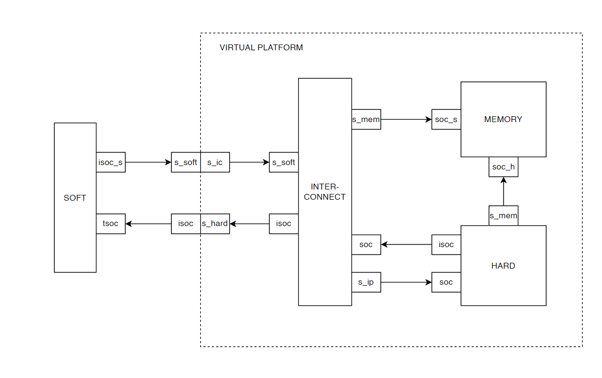
Slika 4.1. Blok dijagram virtualne platforme

Ip_hard modul

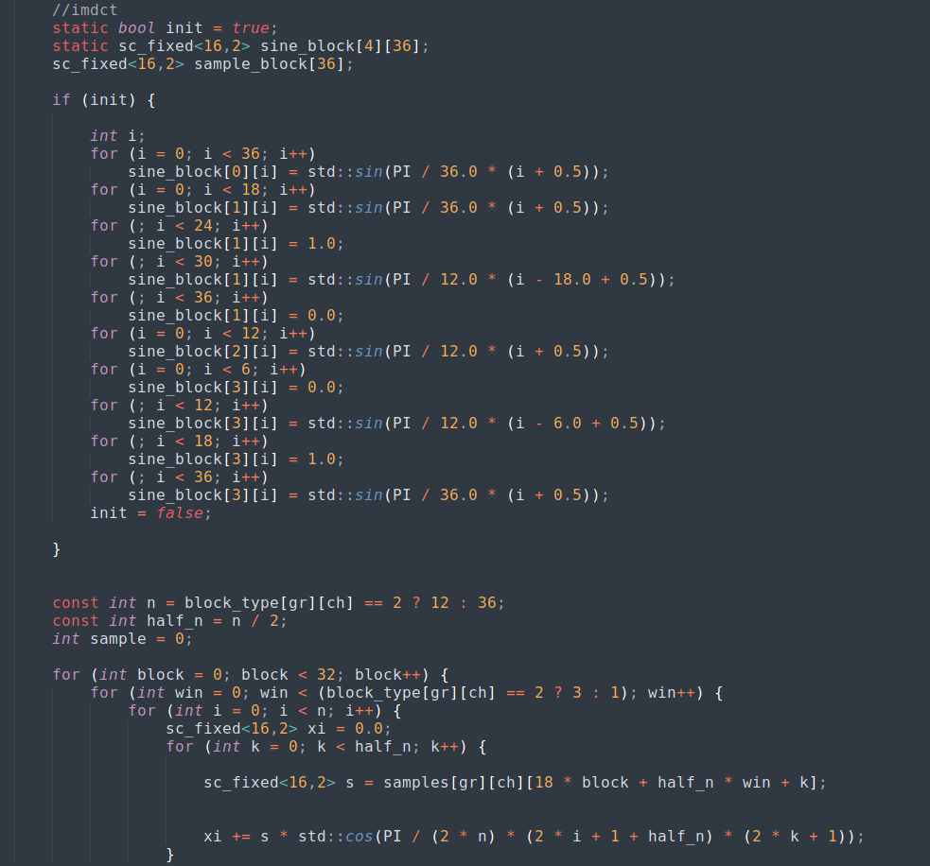

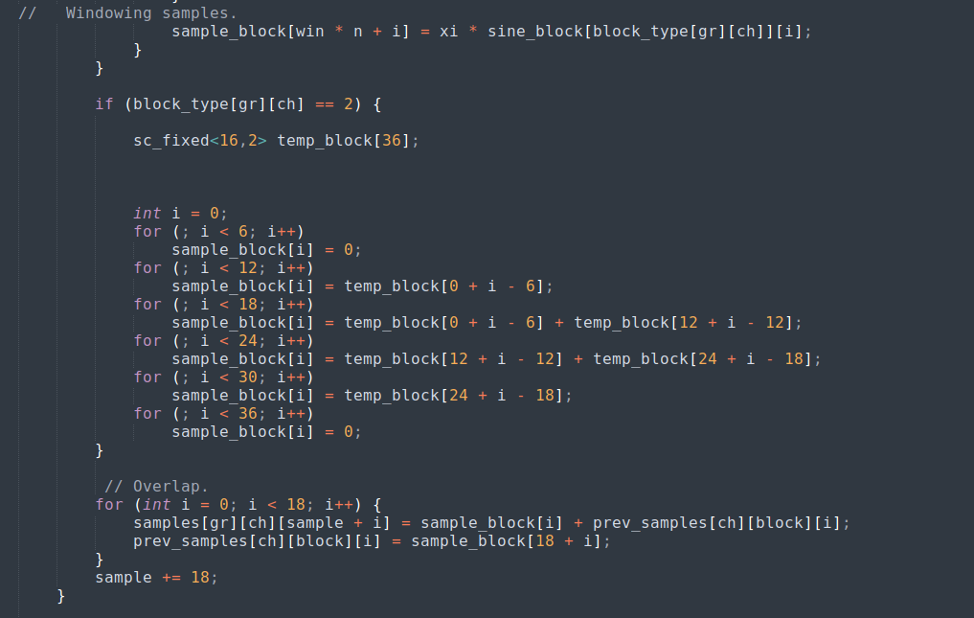

Performanse sistema

